*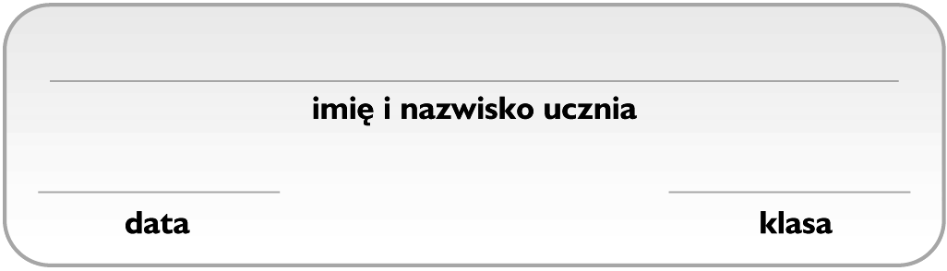Grupa D*

**Pochodne węglowodorów**

1. **Zaznacz poprawne dokończenie zdania.** 1 p.

Polipeptydy to

1. produkty reakcji estryfikacji.
2. związki chemiczne zbudowane z dużej liczby fragmentów aminokwasowych.
3. sole wyższych kwasów karboksylowych.
4. związki organiczne, które są pochodnymi kwasów i alkoholi.
5. **Wykreśl błędne wyrażenia, tak aby powstały zdania prawdziwe.** 1 p.

Etanol w warunkach normalnych jest **substancją** **stałą / cieczą**, która **dobrze / słabo** rozpuszcza się   
w wodzie. Ulega reakcji spalania **całkowitego / niecałkowitego** zgodnie z równaniem C2H5OH + O2 →   
2 C + 3 H2O. Reaguje z kwasem **metanowym** **/ etanowym**, tworząc ester zawierający w swojej cząsteczce   
3 atomy węgla.

1. **Uzupełnij tabelę, wpisując w odpowiednie kolumny nazwy soli kwasów karboksylowych wybrane spośród podanych.** 1 p.

propionian sodu • octan *sodu* • etanian *sodu* • maślan *sodu* •   
butanian *sodu* • propanian *sodu*

|  |  |  |
| --- | --- | --- |
| **Wzór sumaryczny** | **Nazwa zwyczajowa** | **Nazwa systematyczna** |
| CH3COONa |  |  |
| CH3CH2COONa |  |  |
| CH3CH2CH2COONa |  |  |

1. **Zaznacz wzór odczynnika, za którego pomocą można odróżnić kwas oleinowy od kwasu stearynowego.**

|  |  |  |  |
| --- | --- | --- | --- |
| **A.** HNO3(aq) | **B.** Ca(OH)2 | **C.** H2SO4(aq) | **D.** Br2 1 p. |

1. W doświadczeniu chemicznym przedstawionym na schemacie otrzymano mydło glinowe kwasu palmitynowego. **Zaznacz wzór sumaryczny substancji *X*.** 1 p.

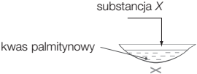

|  |  |  |  |
| --- | --- | --- | --- |
| **A.** Al | **B.** Al2O3 | **C.** Al(OH)3 | **D.** AlCl3 |

1. Poniżej przedstawiono wzór półstrukturalny estru gruszkowego − związku chemicznego o nietypowej budowie cząsteczki, który nadaje gruszkom charakterystyczny zapach. Oceń prawdziwość podanych zdań. **Zaznacz P, jeśli zdanie jest prawdziwe, lub F – jeśli jest fałszywe.** 1 p.



|  |  |  |  |
| --- | --- | --- | --- |
| **1.** | Ester gruszkowy można otrzymać w rekcji kwasu karboksylowego z etanolem. | **P** | **F** |
| **2.** | Ester gruszkowy nie odbarwia wody bromowej. | **P** | **F** |

1. **Zaznacz wzór sumaryczny kwasu karboksylowego, który nie rozpuszcza się w wodzie.** 1 p.

|  |  |  |  |
| --- | --- | --- | --- |
| **A.** C17H35COOH | **B.** C3H7COOH | **C.** CH3COOH | **D.** C8H17COOH |

1. Przeprowadzono doświadczenie chemiczne, w którym do kwasu etanowego wrzucono kawałek metalu *X*.   
   Metalu *X* : 2 p.

* znajduje się w 3. okresie układu okresowego pierwiastków chemicznych,
* w jądrze atomowym ma 14 neutronów,
* na ostatniej powłoce elektronowej ma 3 elektrony.

1. **Ustal symbol chemiczny metalu *X* i napisz obserwacje z przeprowadzonego doświadczenia chemicznego.**

**______________________________________________________________________________________**

**______________________________________________________________________________________**

1. **Napisz równanie reakcji kwasu etanowego z metalem *X*. Zastosuj zapis cząsteczkowy.**

**______________________________________________________________________________________**

1. **Oblicz, ile gramów wody znajduje się w 250 g octu o stężeniu 6%.** 1 p.

|  |  |  |  |  |  |  |  |  |  |  |  |  |  |  |  |  |  |  |  |  |  |  |  |  |  |  |  |  |  |  |  |  |  |  |  |
| --- | --- | --- | --- | --- | --- | --- | --- | --- | --- | --- | --- | --- | --- | --- | --- | --- | --- | --- | --- | --- | --- | --- | --- | --- | --- | --- | --- | --- | --- | --- | --- | --- | --- | --- | --- |
|  |  |  |  |  |  |  |  |  |  |  |  |  |  |  |  |  |  |  |  |  |  |  |  |  |  |  |  |  |  |  |  |  |  |  |  |
|  |  |  |  |  |  |  |  |  |  |  |  |  |  |  |  |  |  |  |  |  |  |  |  |  |  |  |  |  |  |  |  |  |  |  |  |
|  |  |  |  |  |  |  |  |  |  |  |  |  |  |  |  |  |  |  |  |  |  |  |  |  |  |  |  |  |  |  |  |  |  |  |  |
|  |  |  |  |  |  |  |  |  |  |  |  |  |  |  |  |  |  |  |  |  |  |  |  |  |  |  |  |  |  |  |  |  |  |  |  |
|  |  |  |  |  |  |  |  |  |  |  |  |  |  |  |  |  |  |  |  |  |  |  |  |  |  |  |  |  |  |  |  |  |  |  |  |
|  |  |  |  |  |  |  |  |  |  |  |  |  |  |  |  |  |  |  |  |  |  |  |  |  |  |  |  |  |  |  |  |  |  |  |  |
|  |  |  |  |  |  |  |  |  |  |  |  |  |  |  |  |  |  |  |  |  |  |  |  |  |  |  |  |  |  |  |  |  |  |  |  |
|  |  |  |  |  |  |  |  |  |  |  |  |  |  |  |  |  |  |  |  |  |  |  |  |  |  |  |  |  |  |  |  |  |  |  |  |
|  |  |  |  |  |  |  |  |  |  |  |  |  |  |  |  |  |  |  |  |  |  |  |  |  |  |  |  |  |  |  |  |  |  |  |  |
|  |  |  |  |  |  |  |  |  |  |  |  |  |  |  |  |  |  |  |  |  |  |  |  |  |  |  |  |  |  |  |  |  |  |  |  |

*Informacja do zadania 10.*   
 W tabeli umieszczono informacje znajdujące się na etykiecie wody mineralnej *X*.

|  |  |  |  |
| --- | --- | --- | --- |
| **Kationy, $\frac{mg}{{dm}^{3}}$** | | **Aniony, $\frac{mg}{{dm}^{3}}$** | |
| sodu | 4,6 | wodorowęglanowy | 335,6 |
| potasu | 2,3 | chlorkowy | 7,1 |
| magnezu | 13,1 | siarczanowy(VI) | 0,05 |
| wapnia | 97,8 | fluorkowy | 12,3 |

W doświadczeniu chemicznym przedstawionym na schemacie zaobserwowano, że wytrącił się osad. Roztwór A przygotowano przez rozpuszczenie mydła kwasu stearynowego w wodzie destylowanej.

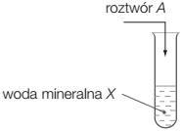

1. **Napisz wzór sumaryczny mydła użytego w doświadczeniu chemicznym, wiedząc, że jego masa cząsteczkowa wynosi 322 u.** 1 p.

_________________________________________________________________________